Группа 19 физика от 10.04
Разобрать образцы решения задач, переписать их в тетрадь. Выполнить практическое занятие по теме «Законы постоянного тока»
Ответы теста следует внести в следующую таблицу, задачи практического занятия решить подробно.
1 | 2 | 3 | 4 | 5 | 6 | 7 | 8 | 9 | 10
,сфотографировать отправить на электронную почту bav@apt29.ru
Срок сдачи-к следующему занятию по расписанию
PS. На отчете должно быть видно кому принадлежит работа!

ПРИМЕРЫ РЕШЕНИЯ ЗАДАЧ
Чему равно сопротивление спирали электрической лампы в рабочем состоянии, у которой на цоколе написано 6,3 В, 0,22 А?

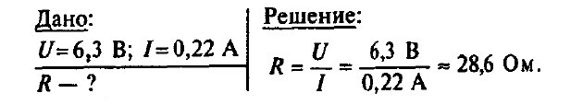

Какую работу совершит электрический ток в паяльнике за 30 мин, если сопротивление паяльника 40 Ом, а сила тока в цепи 3 А?
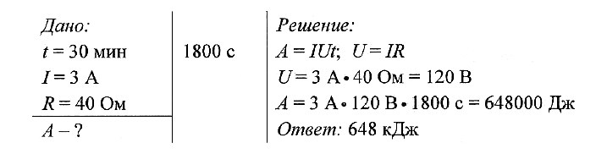
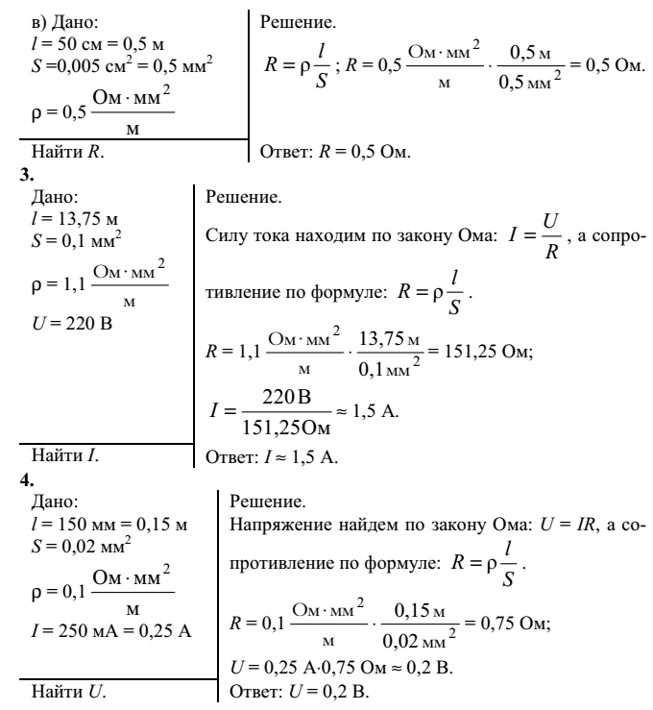

Определить мощность тока в электрической лампе, если сопротивление нити акала лампы 400 Ом, а напряжение на нити 100 В.
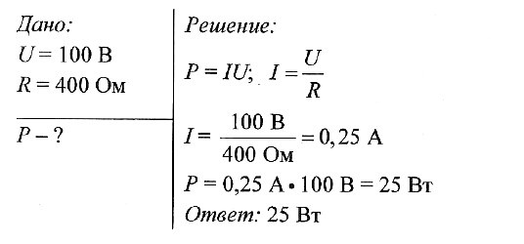

Сколько времени работал электродвигатель игрушечной машины, если при напряжении 12 В и силе тока 0,1 А электрический ток совершил работу 360 Дж?
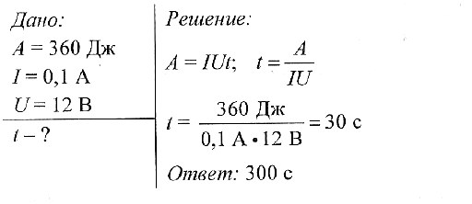
Два проводника сопротивлением 2 Ом и 3 Ом соединены последовательно. Сила тока в цепи 1 А. Определить сопротивление цепи, напряжение на каждом проводнике и полное напряжение.
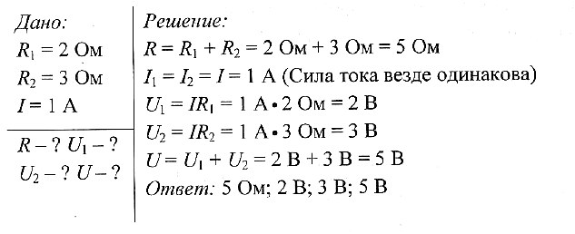
Два проводника сопротивлением 200 Ом и 300 Ом соединены параллельно. Определить полное сопротивление участка цепи.
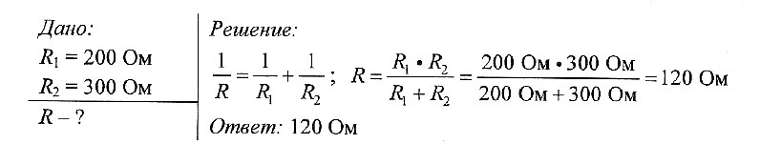

Какое количество теплоты выделит за 30 мин спираль электроплитки, если сила тока в цепи 2 А, а напряжение 220 В?
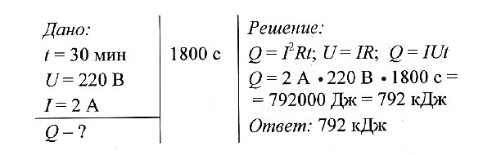

Дистанционное практическое занятие по теме «Законы постоянного тока»

№ п/п | Тестовые задания (вопросы)
Электрический ток - это ...
1) направленное движение частиц
2) хаотическое движение заряженных частиц
3) изменение положения одних частиц относительно других
4) направленное движение заряженных частиц

Работу электрического поля по перемещению заряда характеризует ...
1) напряжение 2) сопротивление
3) напряженность 4) сила тока
 | Назовите прибор для измерения силы тока в цепи и его обозначение на схеме
Поставьте соответствие между физическими величинами и единицами их измерения:
- сила тока а) Кл
- электрический заряд б) В
- напряжение в) Вт
- сопротивление г) А
- ЭДС д) Ом
6. мощность тока е) м

1 | 2 | 3 | 4 | 5 | 6

Дополните предложение.
Сила тока на участке цепи прямо пропорциональна приложенному ….. и обратно пропорциональна ……. проводника.
В данной цепи вольтметр показывает

1) ЭДС источника тока
2) 0 В
3) напряжение на внешнем участке цепи
4) напряжение на внутреннем участке цепи

Какая из приведенных ниже формул выражает закон Ома для полной цепи?
; В) А=IU Δt; Г) P= IU; Д)
При увеличении напряжения на участке цепи в 2 раза сила тока
1) увеличивается в 2 раза; 2) уменьшается в 2 раза; 3) не изменяется
В источнике тока происходит ...
1) преобразование электрической энергии в механическую
2) разделение молекул вещества
3) преобразование энергии упорядоченного движения заряженных частиц в тепловую
4) разделение на положительные и отрицательные электрические заряды

Единица измерения ЭДС в Международной системе ...
1) Ом.м 2) Ом 3) А 4) В

 | Часть В. Решите задачи.
В1. | Какова сила тока в цепи, если на резисторе с электрическим сопротивлением 10 Ом напряжение равно 20 В
В2. | Источник тока с ЭДС 18В имеет внутреннее сопротивление 30 ОМ. Какое значение будет иметь сила тока при подключении к этому источнику резистора с электрическим сопротивлением 60 Ом ?
В3. | Определите электрическое сопротивление провода длиной 10 м с площадью поперечного сечения 0,2 мм ² . Удельное сопротивление материала 1*10⁻⁵ Ом·м
В4. | 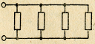  Общее сопротивление изображенного на схеме участка цепи равно ….(все сопротивления одинаковы и равны 2 Ом)

